问题1：报价表和图纸上箱子数量不对，报价表上缺两间洗漱间。图纸上有1套洗衣间，清单上没有体现，如图

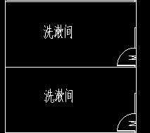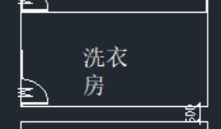

**答：两间洗漱间图纸没有详细配置说明，各厂家按市场常规设置报价，后附明细备注。**

**洗衣房、隔离室、操作间、标养室、消防泵房都按标间报价。**

问题2：两套4联箱指的是工人食堂和男厕所，因配套设施不一样能不能分开报价。附图：

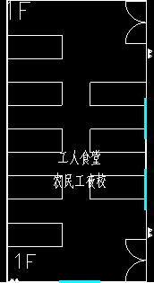 

**答：四联箱两套，分开报价，但食堂餐桌餐椅项目自行安装，报价无需考虑，厕所含普通瓷质蹲便器，报价时备注安装数量。**

问题3：一层侧面的餐厅箱子尺寸不对，和二楼没办法链接，解决方案可是在一层做成标间隔开领导想要的尺寸，附图：

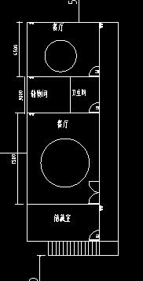 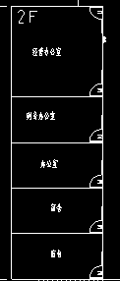

**答：一楼大小餐厅为非标尺寸（7500+4500），考虑运输方便，按四个标间组装调整隔墙，按套考虑综合报价，储物间+卫生间的设置位置如需要可调整。**

问题4：报价表上的标箱数量和图纸对不上，四联箱多1套，报价表上没有楼梯箱。

**答：办公区四联箱数量改为2套，室内楼梯三层双跑即为楼梯箱，楼梯箱综合报价。**

问题5：图纸上廊道的尺寸为：1500*5990，清单上为：廊道尺寸为：1500*2990

**答：廊道的尺寸为：1500*5990，按相应配置报价。**

问题6：报价表中功能间数量与图纸数量相符，但没有详细配置说明，因男卫、女卫、男女卫配套设施有所不同，因此能否分开报价？

**答：办公区卫生间5间改为：男卫生间3间，女卫生间1间，男女混合卫生间1间。各厂家综合报价。**

问题7、报价表中的内置三层楼梯是否包含楼梯箱

**答：含楼梯箱，按套综合报价。**

问题8、图纸中与报价表中未体现玻璃幕墙，因此走廊箱外侧是用墙板封闭或用玻璃幕墙封闭？如采用玻璃幕墙，一层门厅是否采用电动感应门及玻璃雨棚？（明框 半隐 还是全隐框）附图：

**答：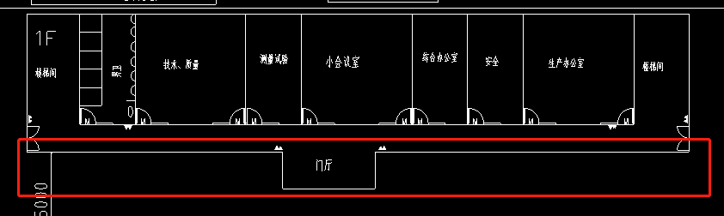采用玻璃幕墙，电动感应门及玻璃雨棚，玻璃幕墙满足安全要求，按项以最经济的结构形式报价。**

问题9、一楼门厅标准尺寸为L5990*W1800*H2896，是否采用定做尺寸？附图：

**答：改为标准尺寸**L5990*W1800*H2896**施工，并以此组价。**

问题10：报价表中未体现外置走道板及外置雨棚板。附图：

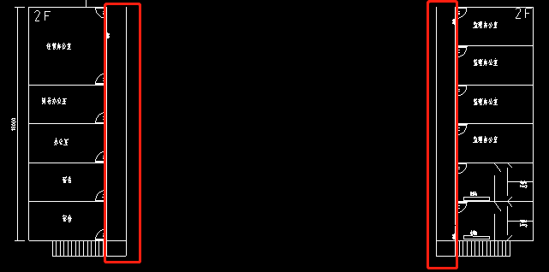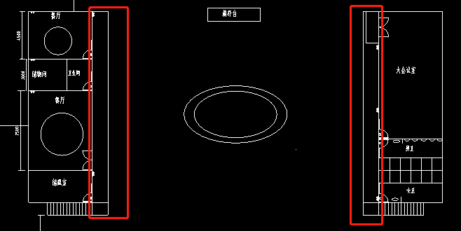**答：侧方走道板和雨棚板加入清单，按CAD图纸面积，满足规范及安全要求，按项报价。工人生活区走道及雨棚改为按项报价，要求同上。**

问题11、生活区男澡堂使用二连间将大大损失使用空间，能否做成两个单间？生活区男卫生间使用三连间将大大损失使用空间，能否做成三个单间？如果图纸准确，我们可不可以按照图纸的数量做一个我们的报价表发过去。

**答：除答疑调整数量外统一按清单数量报价，入围后施工时如有调整，双方协商，按实际完成数量结算。**

问题12、两联箱的尺寸是6055*5990*2896，三联箱是6055*8990*2896，以此类推，这个报价单上写的是联箱，但是尺寸是标箱，报价按哪种报，是联箱整体做一个价，还是按照单个标箱报。

**答：清单尺寸是指多联箱以标箱组合，相应调减隔板，按套报价 。**